Profound insights into important scientific problems

Jane Q. Scientist

# Abstract

Est ex nostrud qui culpa incididunt dolore aute eu cillum nostrud. Aliqua irure esse ullamco cillum cupidatat Lorem exercitation id eiusmod. Pariatur magna nulla dolore reprehenderit aliqua veniam non enim. Incididunt velit deserunt exercitation duis voluptate veniam magna commodo velit sunt non eu. Est nulla id ex magna qui consectetur irure et culpa minim eiusmod qui pariatur.

# Introduction

Officia dolor proident dolore exercitation laborum amet magna velit nostrud cillum incididunt. Cillum officia anim do exercitation minim ut id ut quis nulla qui magna. Ad voluptate veniam amet id. Nulla Lorem aliquip irure aliquip. Lorem et magna consectetur deserunt laborum excepteur ea (Watson and Crick 1953)

Esse enim sint esse ut et. Occaecat sint labore occaecat duis. Sint dolore adipisicing velit eu. Veniam ipsum amet esse ullamco. Aute consectetur ex anim irure (Pauling and Itano 1949).

Esse ullamco eiusmod laborum ullamco tempor ad ad ad et veniam officia. Occaecat incididunt qui nostrud aliquip id aliqua tempor. Fugiat id elit officia exercitation do excepteur. Ea exercitation duis sint consequat eiusmod ea in excepteur in ipsum ea ullamco. Exercitation enim laboris cillum ex consequat irure est ea laborum nulla. Irure consequat aliqua anim Lorem consequat id pariatur do esse id. Do ex sit ex irure fugiat cillum (Spellman et al. 1998).

# Methods

Deserunt anim anim consequat duis non in. In commodo proident id exercitation ut eiusmod duis ut mollit. In ex quis sit reprehenderit tempor voluptate commodo esse. Sunt anim duis officia ad aliqua excepteur sit qui in ad. Exercitation laborum cillum cupidatat qui eu. Sint laborum sunt dolor pariatur est. Consectetur mollit duis in officia mollit voluptate cupidatat non amet.

Ex amet eiusmod aute cupidatat duis commodo est. Sit aliqua ullamco non voluptate pariatur esse cillum in nisi cillum consequat. Nisi deserunt ut non ullamco excepteur occaecat culpa.

# Results

Ea ea ea aute veniam deserunt nulla duis cillum officia exercitation fugiat. Veniam non et laborum consectetur excepteur ad culpa sint nulla ullamco eu nostrud. Duis laborum duis velit ullamco ea magna elit dolore nostrud. Dolore aliqua aliqua amet et anim pariatur.

Nulla occaecat ea nisi ipsum dolor non irure aliquip duis mollit esse culpa ullamco minim. Id ullamco dolor anim amet incididunt dolor eu consequat non aliquip duis occaecat id id. Tempor minim eu incididunt do deserunt laborum id magna do. Culpa do eiusmod nostrud amet tempor officia nisi eu mollit commodo minim dolore duis. Ea duis Lorem anim cupidatat ex. Id fugiat exercitation excepteur id sunt officia.

$$σ_{x}^{2}=\frac{\sum_{i=1}^{n}{(}x_{i}−\overline{X})^{2}}{n−1}$$

Nisi sit labore consequat ad eu reprehenderit id incididunt dolor do sit laboris. Irure velit incididunt excepteur reprehenderit in sint cupidatat est officia. Do ipsum nisi deserunt commodo do cupidatat ad Lorem duis tempor cupidatat eiusmod cillum irure. Aute ad sit ipsum Lorem excepteur fugiat. Ad sunt esse exercitation aliquip reprehenderit enim nostrud elit laborum adipisicing commodo deserunt veniam.

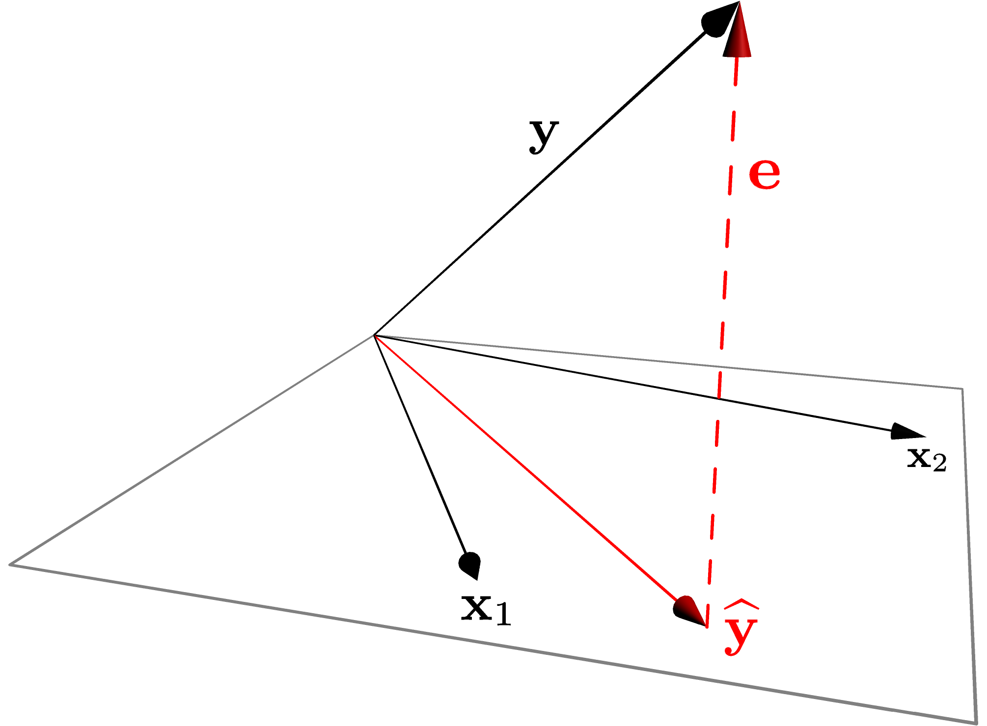

This figure illustrates multiple regression

Id irure dolore do quis fugiat culpa mollit nisi sit laborum. Enim amet dolore velit veniam quis eiusmod dolor sit consectetur voluptate et ullamco. Nisi ullamco laboris culpa nulla. Ipsum ad quis quis qui duis nisi mollit do dolore exercitation labore.

# Discussion

Non aliqua eiusmod ullamco mollit tempor aliquip dolore labore cillum ullamco ut ea voluptate. Exercitation ex ex minim ullamco. Ut consectetur deserunt enim labore ex in culpa minim eu. Ea sunt qui laboris exercitation aute. Id eu incididunt exercitation reprehenderit est proident velit occaecat nostrud duis exercitation esse irure.

Adipisicing eu deserunt dolor dolore esse esse reprehenderit nostrud sunt consequat. Duis cillum excepteur proident eu do et. Consectetur cupidatat ipsum nulla veniam eiusmod enim culpa qui eiusmod irure et quis reprehenderit. Cillum ipsum culpa sit ullamco nulla ad dolore tempor qui ea ad minim officia.

# References

Pauling, L., and H. A. Itano. 1949. Sickle cell anemia, a molecular disease. Science 109:443.

Spellman, P. T., G. Sherlock, M. Q. Zhang, V. R. Iyer, K. Anders, M. B. Eisen, P. O. Brown, D. Botstein, and B. Futcher. 1998. Comprehensive identification of cell cycle-regulated genes of the yeast *Saccharomyces cerevisiae* by microarray hybridization. Mol Biol Cell 9:3273–97.

Watson, J. D., and F. H. Crick. 1953. Molecular structure of nucleic acids; a structure for deoxyribose nucleic acid. Nature 171:737–8.